เอกสารคู่มือการใช้งาน
ระบบฐานข้อมูลแพทย์ประจำบ้าน

คณะแพทยศาสตร์ มหาวิทยาลัยธรรมศาสตร์

สารบัญ
 | หน้า
สารบัญ………………………………………………………………………………...……….… | 2
สารบัญรูป………………………………………………………………………………….….…. | 3
1 บทนำ…………………………………………………………………………………….…….. | 4
1.1 วัตถุประสงค์และขอบเขต....………………………………………………………… | 5
2 มาตรฐานการใช้งานโปรแกรม........................................…………………...……………….... | 6
2.1 สัญลักษณ์และความหมายที่ใช้งานในโปรแกรม………………..………………..…. | 6
2.2 ปุ่มคำสั่งการทำงานที่ปรากฏในเมนู……………………………………………….... | 6
3 สิทธิ์ในการเข้าถึงระบบงาน………………………………………………………………….... | 7
3.1 ขั้นตอนในการเข้าสู่ระบบงาน............………………………………..…………….. | 7
4 การใช้งานระบบฐานข้อมูลบุคลากรแพทย์สาย ข......................................................................... | 11
4.1 หน้าหลัก…...……………………………………………………………………...… | 11
4.2 ข้อมูลพื้นฐาน.............................................................................................................. | 12
4.2.1 สาขา………………......................................................................................... | 12
4.3 แพทย์ประจำบ้าน......................................................................................................... | 14

สารบัญรูป
รูปที่ | หน้า
3.1 แสดงหน้าจอหลัก................................................................................................................ | 7
3.2 แสดงการคลิกเลือก เข้าสู่หน้าหลัก........................…………………………………….…. | 7
3.3 แสดงหน้าจอเว็บคณะแพทยศาสตร์..................................................................................... | 8
3.4 แสดงหน้าจอของเมนู Intranet.………….…….................................................................. | 8
3.5 แสดงหน้าจอการเข้าสู่ระบบของโปรแกรม.………...………………………………….… | 9
3.6 แสดงหน้าจอแจ้งเตือนกรณีกรอกชื่อเข้าระบบและรหัสผ่าน ไม่ถูกต้อง............................. | 9
3.7 แสดงหน้าจอแจ้งเตือนกรณีกรอกชื่อเข้าระบบและรหัสผ่าน ถูกต้อง……..………...….... | 10
4.1 คลิกเลือกระบบฐานข้อมูลแพทย์ประจำบ้าน…………………...….............….…...…....... | 11
4.2 หน้าจอหลักของระบบฐานข้อมูลแพทย์ประจำบ้าน…………………………………........ | 11
4.3 หน้าจอ เมนูสาขา…………………...……………………....……....…..………................ | 12
4.4 หน้าจอแก้ไข ข้อมูลสาขา….………………………………...…….…....…..…………….. | 12
4.5 pop up ยืนยันความต้องการลบข้อมูลลำดับที่เลือก……………………………………...… | 13
4.6 หน้าจอ เมนูแพทย์ประจำบ้าน...……………………...…………...........…..………......…. | 14
4.7 หน้าจอบันทึก แพทย์ประจำบ้าน……………...…………...….....…....…..………......…... | 14
4.8 หน้าจอแก้ไข แพทย์ประจำบ้าน……………………………………....…..……….....….... | 15
4.9 pop up ยืนยันความต้องการลบข้อมูลที่เลือก…….……………….…………….…..…....... | 15

1 บทนำ

คู่มือการใช้งานระบบฐานข้อมูลแพทย์ประจำบ้าน เป็นการรวบรวมวิธีการใช้งานระบบทุกขั้นตอน ตั้งแต่การกำหนดค่าข้อมูลพื้นฐาน การใช้งานโปรแกรมที่เป็นงานที่เกิดขึ้นประจำวัน และรายงานต่างๆ เป็นต้น ภายในเนื้อหาจะประกอบด้วยขั้นตอนตามเมนูหลัก และลำดับไปจนถึงเมนูย่อยต่าง ๆ

1.1 วัตถุประสงค์และขอบเขต
คู่มือการใช้งานระบบฐานข้อมูลแพทย์ประจำบ้าน จัดทำขึ้นเพื่อแนะนำการใช้งานในระบบให้แก่บุคลากร ผู้มีส่วนเกี่ยวข้องกับระบบฐานข้อมูลแพทย์ประจำบ้าน ให้มีความเข้าใจและสามารถใช้งานระบบได้อย่างถูกต้องและรวดเร็ว พร้อมทั้งเรียนรู้และสามารถแก้ไขปัญหาเบื้องต้น เพื่อไม่ให้การทำงานในระบบหยุดชะงัก ก่อนที่จะติดต่อให้ผู้มีหน้าที่รับผิดชอบระบบโดยตรงมาแก้ไข คู่มือการใช้งานเล่มนี้จะอธิบายขั้นตอนการทำงาน รวมทั้งได้อธิบายรายละเอียดต่าง ๆ ที่เกี่ยวข้องกับระบบ เพื่อให้ผู้ใช้งานระบบนำมาใช้งานได้อย่างมีประสิทธิผล และประสิทธิภาพมากยิ่งขึ้น

คู่มือการใช้งานระบบฐานข้อมูลแพทย์ประจำบ้าน เล่มนี้ จะครอบคลุมถึงระบบงานย่อยต่างๆ ที่มีการทำงานเชื่อมโยงข้อมูลซึ่งกันและกัน ได้แก่

ชื่อเมนูใหญ่ | ชื่อเมนูย่อย
หน้าหลัก
ข้อมูลพื้นฐาน | สาขา
แพทย์ประจำบ้าน
ทั้งนี้ คณะผู้จัดทำคู่มือการใช้งานระบบฐานข้อมูลแพทย์ประจำบ้าน มุ่งเน้นที่จะใช้ภาษาที่อ่านง่าย และสามารถเรียนรู้การจัดการระบบได้อย่างถูกต้องและรวดเร็ว คณะผู้จัดทำหวังเป็นอย่างยิ่งว่า ผู้อ่านทุกท่านจะได้รับประโยชน์จากการอ่านและศึกษารายละเอียดจากคู่มือเล่มนี้ เพื่อนำไปใช้ประกอบกับการทำงานในระบบได้เป็นอย่างดี

2 มาตรฐานการใช้งานโปรแกรม

การใช้งานระบบจะมีพื้นฐานการใช้งานคล้ายกับการใช้งาน Microsoft Windows ในบางส่วน สามารถใช้งานได้ทั้งคีย์บอร์ด และเมาส์
คีย์บอร์ด (Key Board) ใช้ในการพิมพ์ตัวอักษร นอกจากนี้ยังใช้ในการกำหนดการทำงานต่างๆ ประกอบไปด้วย
การใช้แป้นตัวเลขและลูกศร ( , , , )
การใช้แป้น < Tab > ในการเลื่อนช่องการกรอกข้อมูล
การใช้แป้น Grave Accent(') ในการเปลี่ยนภาษา

เมาส์ (Mouse) ใช้ในการเลือกรายการ หรือการชี้ไปยังตำแหน่งที่ต้องการซึ่งมีรายละเอียดดังนี้
การคลิก หมายถึง การกดเมาส์ 1 ครั้ง โดยทั่วไปแล้วเมาส์จะมี 2 ปุ่ม คือ ซ้ายและขวา แต่ที่ใช้ในโปรแกรมจะเป็นการกดด้านซ้าย
การดับเบิลคลิก หมายถึง การกดเมาส์ทางด้านซ้าย 2 ครั้งติดต่อกัน

2.1 สัญลักษณ์และความสามารถที่ใช้งานในโปรแกรม
สัญลักษณ์ | ความสามารถในการใช้งาน
 | เมื่อคลิกตรงลูกศรที่ชี้ลง 1 ครั้ง จะเป็นการเลือกข้อมูลที่มีอยู่ เมื่อต้องการข้อมูลไหนก็คลิกเลือก 1 ครั้ง ข้อมูลที่เลือกนั้นก็จะมาโชว์ที่ช่องกรุณาเลือก
 | สามารถกรอกข้อมูลลงไปได้ 1 ข้อมูล
* (เครื่องหมายดอกจันทร์) | จะแสดงต่อจากช่องที่ให้กรอกข้อมูล เพื่อแสดงว่าข้อมูลนั้นจำเป็นต้องกรอก ห้ามว่างโดยเด็ดขาด
2.2 ปุ่มคำสั่งการทำงานที่ปรากฏในเมนู
ชื่อปุ่มคำสั่ง | หน้าที่
ค้นหา | ใช้ในการค้นหาข้อมูล ปุ่มนี้จะแสดงต่อจากช่องที่ให้กรอกข้อมูล เพื่อค้นหาข้อมูลที่กรอก
บันทึก | ใช้ในการบันทึกข้อมูลหลังจากการกรอกข้อมูลเสร็จเรียบร้อยแล้ว
ยกเลิก | ใช้ยกเลิกการกระทำข้อมูลข้างต้น เช่น หน้าบันทึก แก้ไข เป็นต้น

3 สิทธิ์ในการเข้าถึงระบบงาน

3.1 ขั้นตอนในการเข้าสู่ระบบงาน
ใช้ Internet Explorer ในการเริ่มเข้าใช้งานโดยพิมพ์ www.med.tu.ac.th จะแสดงหน้าจอหลักของคณะแพทยศาสตร์ มหาวิทยาลัยธรรมศาสตร์ จากนั้นให้เลื่อน Scroll bar ลงมาด้านล่างสุด ดังรูปที่ 3.1
รูปที่ 3.1 แสดงหน้าจอหลัก

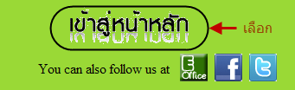
รูปที่ 3.2 แสดงการคลิกเลือก เข้าสู่หน้าหลัก

เข้าสู่หน้าจอเว็บคณะแพทยศาสตร์ให้คลิกเลือกเมนู Intranet ทางด้านซ้ายของหน้าจอ แสดงดังรูปที่ 3.3
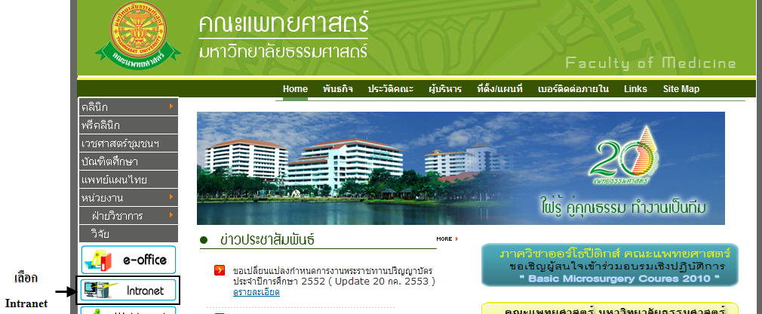
รูปที่ 3.3 แสดงหน้าจอเว็บคณะแพทยศาสตร์
เมื่อคลิกเข้าสู่ เมนู Intranet แล้ว จะแสดงหน้าจอดังรูปที่ 3.4 ให้คลิกเลือกที่ ฐานข้อมูลแพทย์สังกัด รพธ.
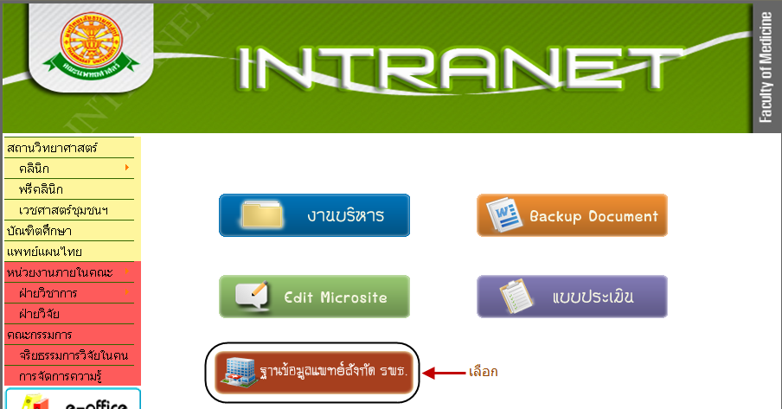
รูปที่ 3.4 แสดงหน้าจอของเมนู Intranet

จากนั้นจะเข้าสู่ หน้าโปรแกรม จะเป็นหน้าสิทธิ์เข้าถึงระบบงาน ซึ่งผู้ใช้จะต้องมี ชื่อเข้าระบบ และรหัสผ่าน เพื่อใช้งานโปรแกรม จะแสดงดังรูปที่ 3.5
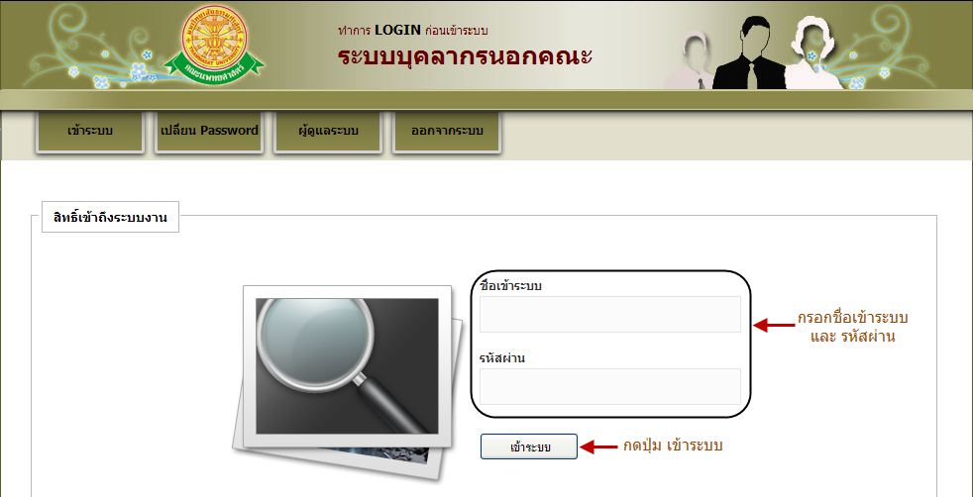
รูปที่ 3.5 แสดงหน้าจอการเข้าสู่ระบบของโปรแกรม
ในกรณีที่กรอกชื่อเข้าระบบและรหัสผ่าน ไม่ถูกต้อง จะแสดงหน้าจอแจ้งเตือนดังรูปที่ 3.6
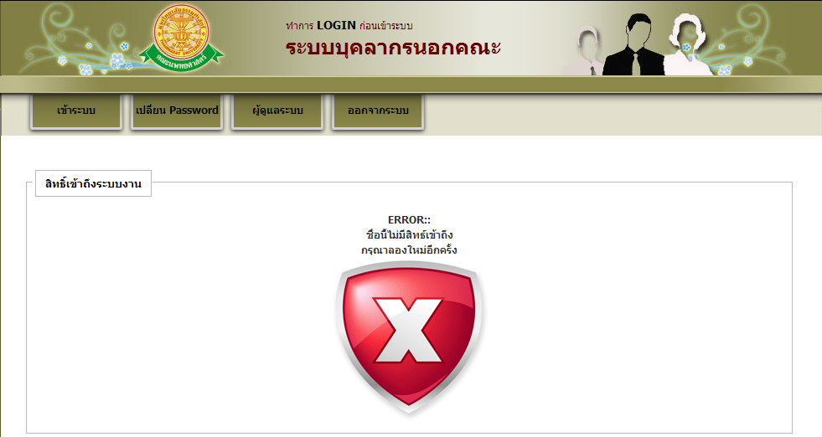
รูปที่ 3.6 แสดงหน้าจอแจ้งเตือนกรณีกรอกชื่อเข้าระบบและรหัสผ่าน ไม่ถูกต้อง

ในกรณีที่กรอกชื่อเข้าระบบและรหัสผ่าน ถูกต้อง จะแสดงหน้าจอแจ้งเตือนดังรูปที่ 3.7
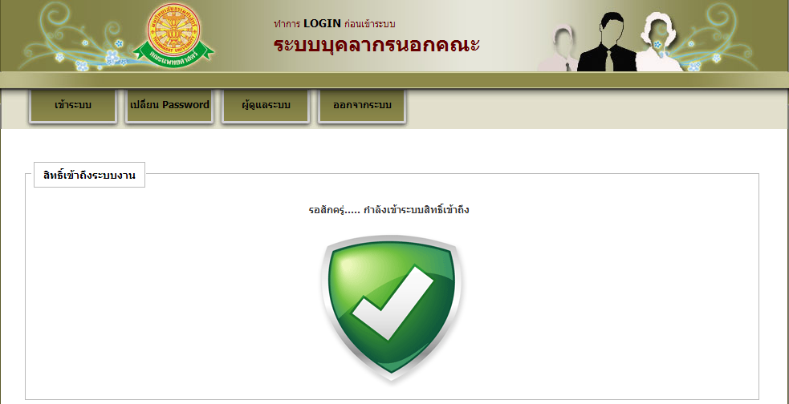
รูปที่ 3.7 แสดงหน้าจอแจ้งเตือนกรณีกรอกชื่อเข้าระบบและรหัสผ่าน ถูกต้อง

4 การใช้งานระบบฐานข้อมูลแพทย์ประจำบ้าน

เมื่อคลิกเลือกเมนูระบบฐานข้อมูลแพทย์ประจำบ้าน จะมีเมนูหลักและเมนูย่อย ซึ่งจะอธิบายแต่ละเมนูการใช้งานตามเมนูต่างๆ ในหัวข้อย่อยต่อไปนี้
- หน้าหลัก
- ข้อมูลพื้นฐาน
- แพทย์ประจำบ้าน
- ออกจากระบบ

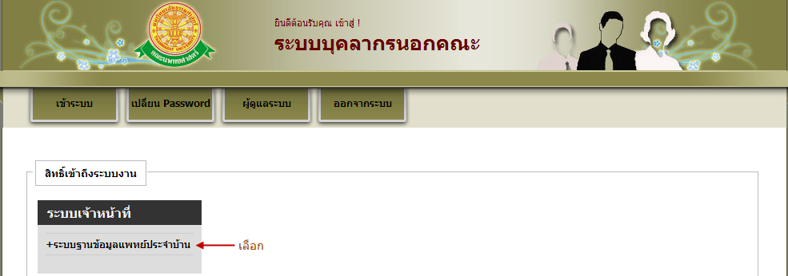
รูปที่ 4.1 คลิกเลือกระบบฐานข้อมูลแพทย์ประจำบ้าน
4.1 หน้าหลัก
เมื่อคลิกเลือกเมนูระบบฐานข้อมูลแพทย์ประจำบ้าน จะเข้าสู่หน้าจอหลักของระบบ ดังรูปที่ 4.2
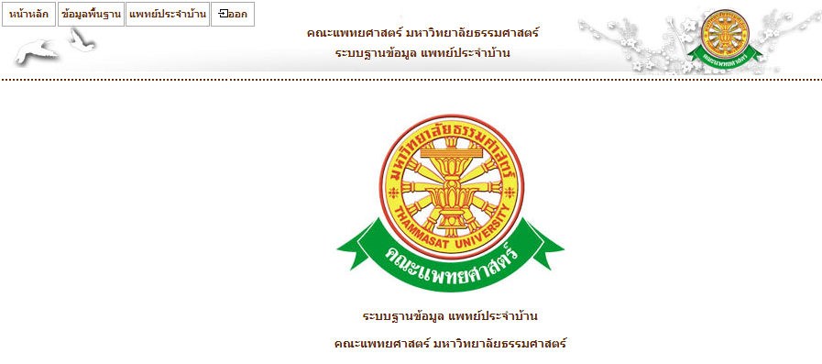
รูปที่ 4.2 หน้าจอหลักของระบบฐานข้อมูลแพทย์ประจำบ้าน

4.2 ข้อมูลพื้นฐาน
4.2.1 สาขา
- บันทึก
- เมื่อต้องการบันทึก ข้อมูลสาขา ให้เลือกเมนู ข้อมูลพื้นฐาน สาขา จะเห็นส่วนการบันทึก และส่วนของรายงานในหน้าจอเดียว ดังรูปที่ 4.3
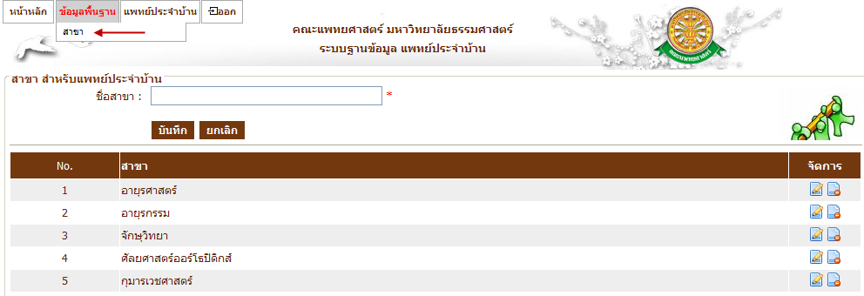
รูปที่ 4.3 หน้าจอ เมนูสาขา
- แก้ไข
- เมื่อต้องการแก้ไขข้อมูลสาขา ให้คลิกที่ ซึ่งเป็นสัญลักษณ์สำหรับแก้ไขข้อมูล จากนั้นระบบจะโชว์ข้อมูลของสาขานั้น เพื่อให้ผู้ใช้ได้ทำการแก้ไข ดังรูปที่ 4.4
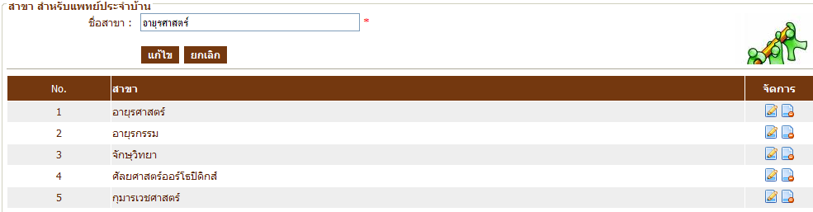
รูปที่ 4.4 หน้าจอแก้ไข ข้อมูลสาขา

- ลบ
- เมื่อต้องการลบข้อมูลหน่วยงาน ให้คลิกที่ ในส่วนของข้อมูลที่ต้องการลบซึ่งเป็นสัญลักษณ์สำหรับลบข้อมูล จากนั้นระบบจะโชว์ pop up เพื่อเป็นการยืนยันว่าต้องการลบข้อมูลดังกล่าว ดังรูปที่ 4.5
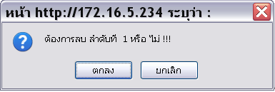
รูปที่ 4.5 pop up ยืนยันความต้องการลบข้อมูลลำดับที่เลือก

4.3 แพทย์ประจำบ้าน
- บันทึก
- เมื่อต้องการบันทึก บุคลากรของแพทย์ประจำบ้าน ให้เลือกเมนู แพทย์ประจำบ้าน ดังรูปที่ 4.6 ซึ่งหน้าจอนี้ จะมีส่วนค้นหา และ ปุ่มสำหรับส่งออก Excel File
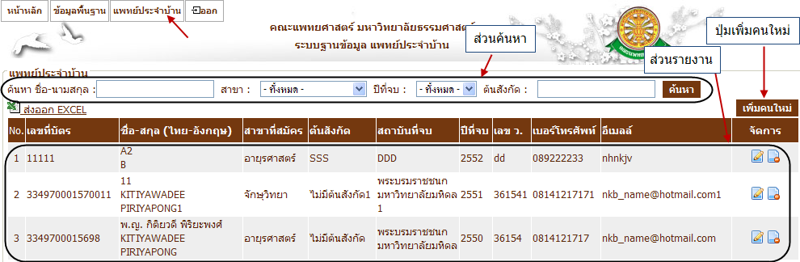
รูปที่ 4.6 หน้าจอ เมนูแพทย์ประจำบ้าน
- หน้าจอบันทึกแพทย์ประจำบ้าน ดังรูปที่ 4.7 เมื่อกดปุ่ม เพิ่มคนใหม่ จากรูปที่ 4.6
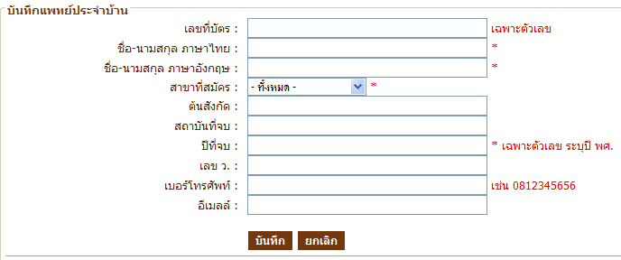
รูปที่ 4.7 หน้าจอบันทึก แพทย์ประจำบ้าน

- แก้ไข
- เมื่อต้องการแก้ไขข้อมูลแพทย์ประจำบ้าน ให้คลิกที่ ซึ่งเป็นสัญลักษณ์สำหรับแก้ไขข้อมูล จากนั้นระบบจะโชว์ข้อมูลคนที่เลือก เพื่อให้ผู้ใช้ได้ทำการแก้ไข ดังรูปที่ 4.8
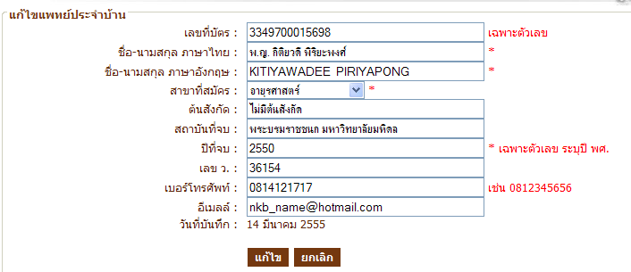
รูปที่ 4.8 หน้าจอแก้ไข แพทย์ประจำบ้าน
- ลบ
- เมื่อต้องการลบข้อมูลแพทย์ประจำบ้าน ให้คลิกที่ ในส่วนของข้อมูลที่ต้องการลบซึ่งเป็นสัญลักษณ์สำหรับลบข้อมูล จากนั้นระบบจะโชว์ pop up เพื่อเป็นการยืนยันว่าต้องการลบข้อมูลดังกล่าว ดังรูปที่ 4.9
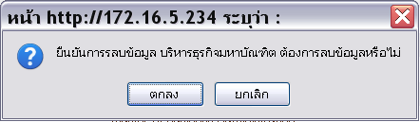
รูปที่ 4.9 pop up ยืนยันความต้องการลบข้อมูลที่เลือก

